San Valentino a Roma: 25 posti dove andare a bere per dimenticare
1 FEBBRAIO 2017 BY REDAZIONE
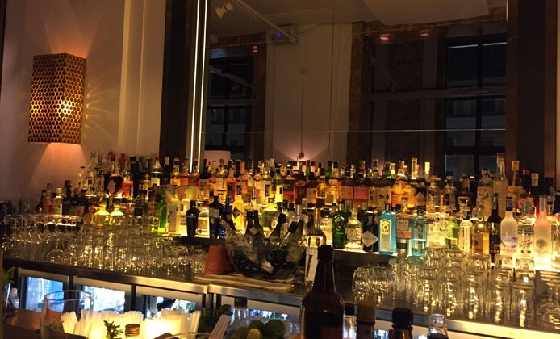

In certe occasioni ci vuole anche un po’ di ironia… e quindi, dopo il post dedicato ai 10 ristoranti per San Valentino a Roma, abbiamo nuovamente consultato un gruppo di esperti giornalisti gastronomici – Salvatore Cosenza, Valentina Marino, Livia Montagnoli, Beatrice Mencattini, Luciana Squadrilli, Alessandra Tibollo, Annalisa Zordan, Erica Battellani – per selezionare 25 posti dove andare a bere per dimenticare, ovvero come sopravvivere a San Valentino a Roma anche se si è single o se, come alcuni di noi, non si è molto romantici.

Dove andare a bere a Roma per dimenticare San Valentino 2017:

Agaveria La Punta
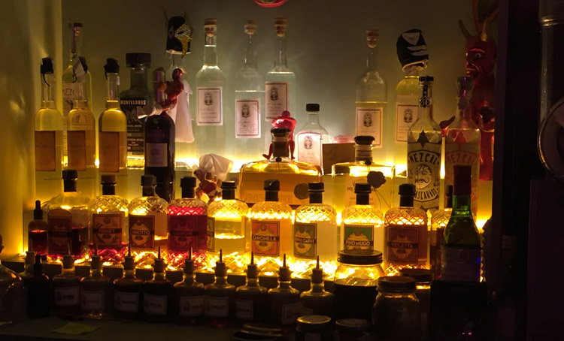
Mala Education, Mezcal Negroni, Batanga, El Diablo… se amate tequila e mezcal, questo è il posto che fa per voi. Sfogliate il passaporto con la lista dei drink oppure fatevi consigliare, non ve ne pentirete.
Via Santa Cecilia, 8, 00153 Roma
Telefono: 06 5816665
Leggi la recensione dell’Agaveria La Punta.

Argot
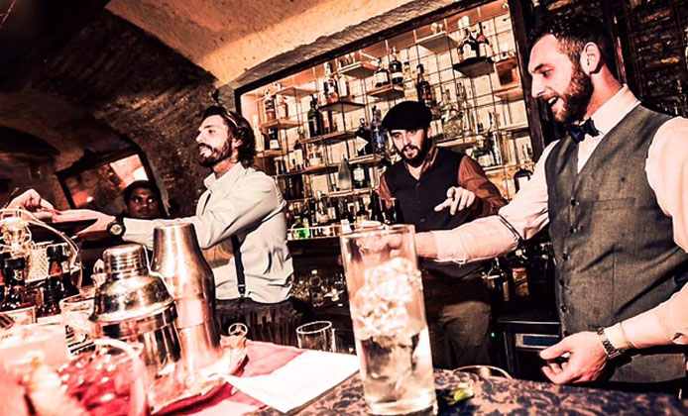
In via dei Cappellari, a due passi da Campo de’ Fiori, è un cocktail bar in stile parigino ispirato alla Corte dei Miracoli. Atmosfera accogliente, buona musica e bere miscelato di ottimo livello.
Via dei Cappellari, 93, 00186 Roma
Telefono: 06 45551966

Barley Wine
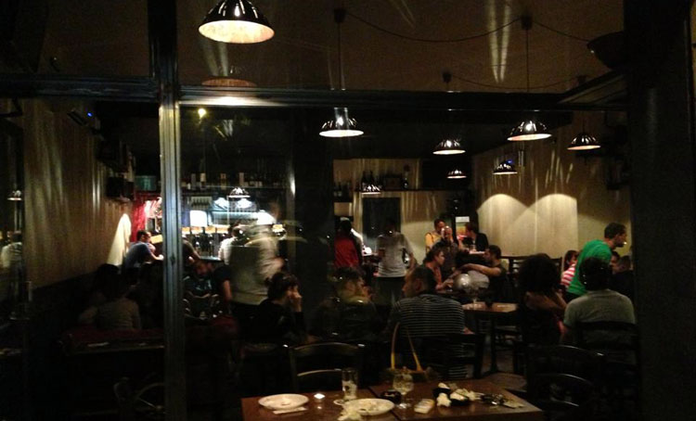
Nel quartiere Tuscolano un’oasi di piacere per gli amanti della birra artigianale. Non manca nemmeno una selezione di vini. Atmosfera rilassata e gioviale, perfetta per una serata di relax senza pensieri.
Viale dei Consoli, 115/117, 00175 Roma
Telefono: 06 45687489
Leggi la recensione di Barley Wine.

Brylla
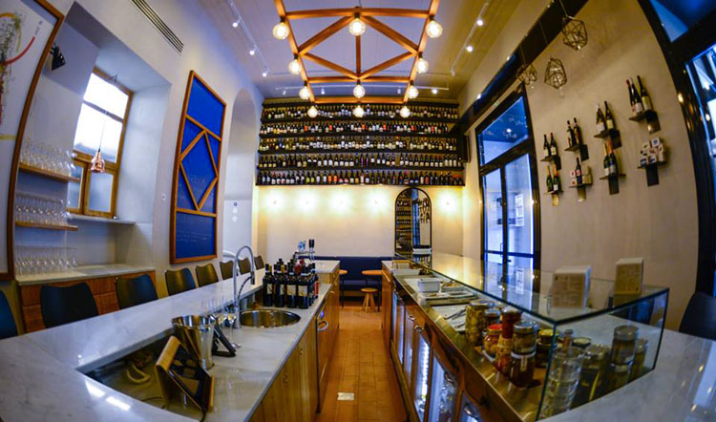
Accomodatevi al bancone sociale e approfittate della possibilità di assaggiare tutti i vini (ma proprio tutti, più di 200!), alla mescita. C’è anche la lista dei vini “Scacciapensieri”.
Via Chiana, 77, 00199 Roma
Telefono: 06 85355669
Leggi la recensione di Brylla.

Buskers Pub
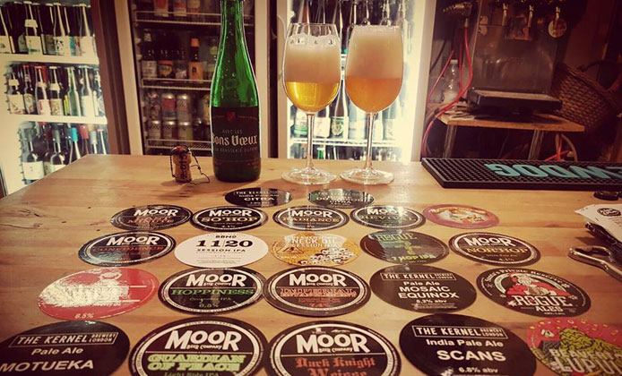
A un passo dall’Università Roma Tre, un piccolo locale dove assaggiare le birre di casa – quelle del progetto brassicolo itinerante Buskers – e una bella selezione italiana e straniera.
Viale Leonardo da Vinci, 287, 00145 Roma
Telefono: 06 92599275
Leggi la recensione di Buskers Pub.

Caffè Propaganda
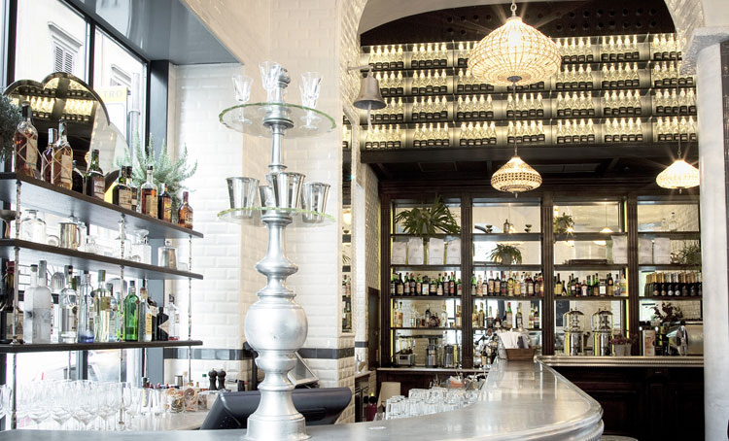
Elegante locale in stile parigino dove la lista dei cocktail (dai classici rivisitati alle proposte più creative) è messa a punto da Patrick Pistolesi e dal resident barman Livio Morena.
Via Claudia, 15, 00184 Roma
Telefono: 06 9453 4255

Chorus Cafè
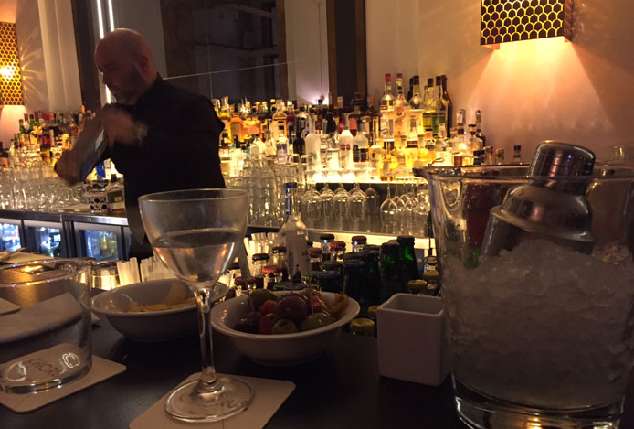
Fatevi coccolare dal bravissimo Massimo D’Addezio, barman di fama internazionale, che vi delizierà con meravigliosi cocktail d’autore. Da provare il Chorus Sauar, il Bloody Max, il Chorus Tini…
Via della Conciliazione, 4, 00193 Roma
Telefono: 06 68892774

Contemporary Cluster
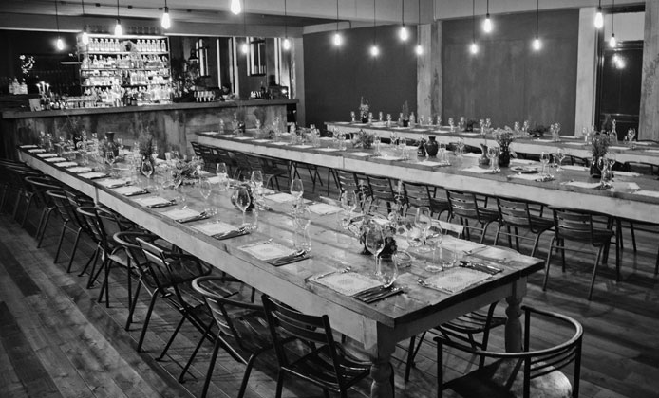
La storica sede del CoHouse Pigneto è diventata Contemporary Cluster: il posto giusto per vedere una mostra e sorseggiare un drink.
Via Casilina Vecchia, 96/c, 00182 Roma
Telefono: 393 8059116

Ercoli Viale Parioli
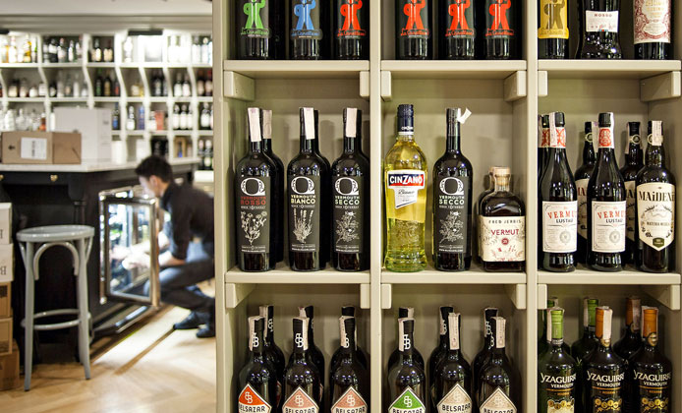
È il nuovo locale firmato Ercoli. Uno spazio ampio, moderno e accogliente. Fra vini, Champagne e Vermouth avrete l’imbarazzo della scelta…
Viale Parioli, 184, 00197 Roma
Telefono: 06 8080084

Jerry Thomas Speakeasy
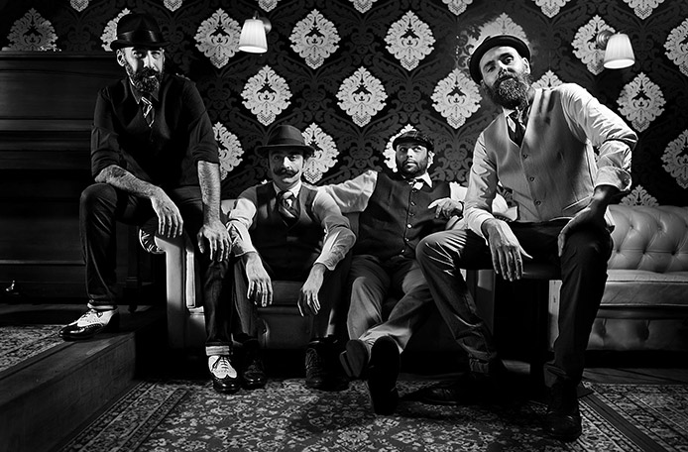
Veniteci per vivere l’atmosfera di uno speakeasy anni ’20 e per sorseggiare gli eccellenti cocktail realizzati da Roberto Artusio, Leonardo Leuci, Antonio Parlapiano e Alessandro Procoli.
Vicolo Cellini, 30, 00186 Roma
Telefono: 06 96845937

La Barrique
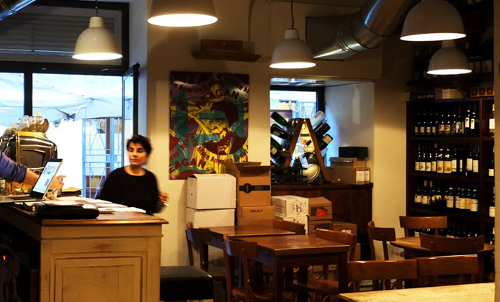
Nel cuore di Rione Monti, grande qualità e pochi fronzoli. Tutta l’attenzione è puntata sul vino – e le bollicine – selezionate con attenzione e competenza da Fabrizio Pagliardi.
Via del Boschetto, 41, 00184 Roma
Telefono: 06 47825953

Le Bon Bock
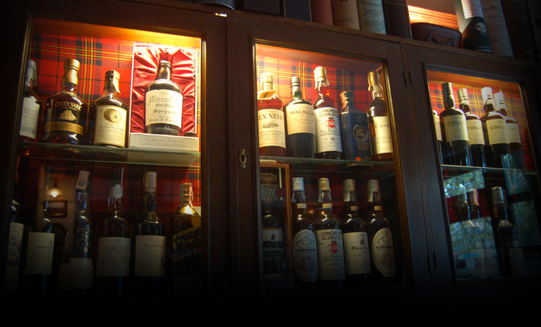
Il luogo perfetto per appassionati di whisky a Roma, ma anche di birra. Un piccolo pub dove sorseggiare una Ale inglese o un single malt scozzese, da soli o in compagnia.
Circonvallazione Gianicolense, 249, 00151 Roma
Telefono: 06 5376806

Litro
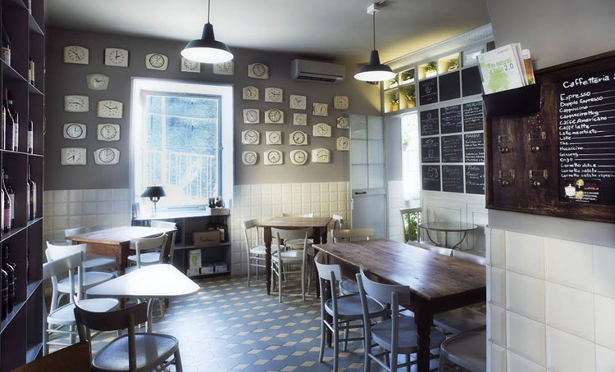
Al Gianicolo, un locale grazioso e accogliente che è vineria – decisamente “naturale” – e cocktail bar. I titolari hanno una grande passione per il mezcal.
Via Fratelli Bonnet, 5, 00152 Roma
Telefono: 06 45447639

Ma che siete venuti a fa’
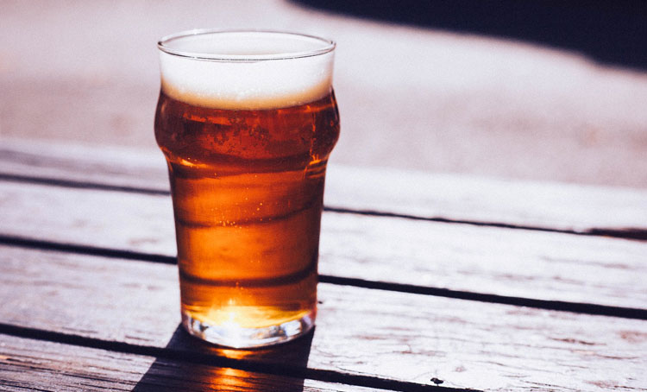
A Trastevere un piccolo pub con un mare di gente, birre artigianali da tutto il mondo e, dietro al bancone, una buona dose di competenza.
Via Benedetta, 25, 00153 Roma
Telefono: 06 64562046

Mostò
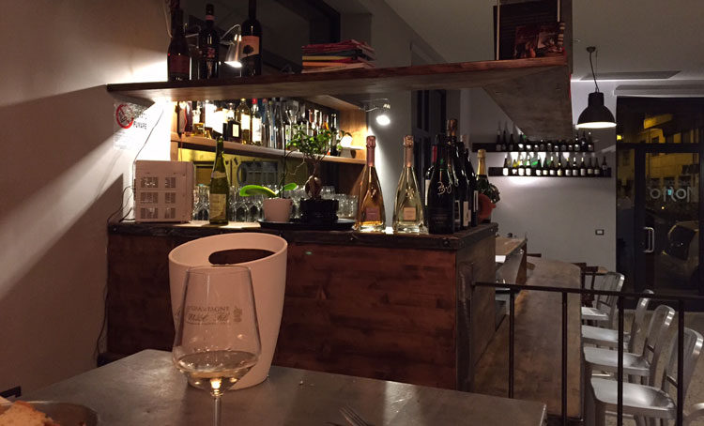
Questo winebar del quartiere Flaminio è il “fratello minore” de Il Sorì, piacevole winebar di San Lorenzo. Qui ci si diverte fra Italia e Francia, soprattutto Loira, Borgogna e Champagne…
Viale Pinturicchio, 32, 00196 Roma
Telefono: 392 2579616
Leggi la recensione dell’Enoteca Mostò

Niji
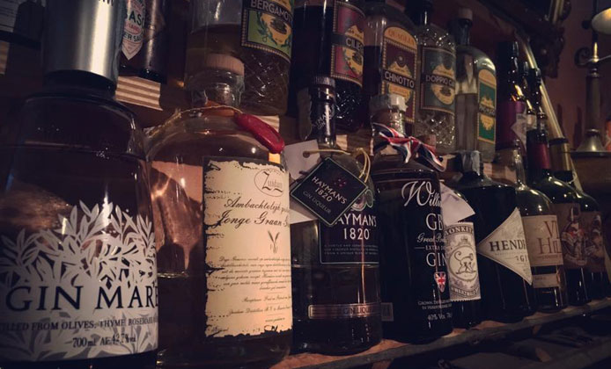
Qui il bere miscelato è affidato a Francesco De Nicola, recente vincitore italiano del Diplomático World Tournament, competizione internazionale di bartending ideata dall’omonimo Rum venezuelano.
Via dei Vascellari, 35, 00153 Roma
Telefono: 06 5819520

Open Baladin
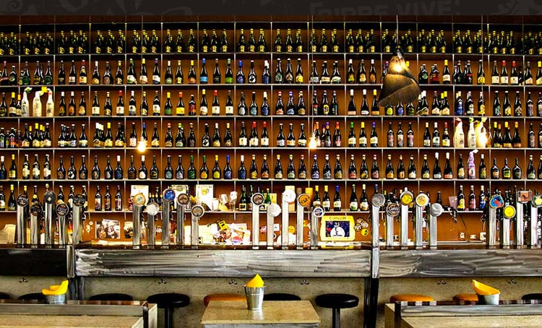
È la birreria per eccellenza a Roma, il primo fra i locali dedicati esclusivamente al mondo delle birre artigianali: 40 alla spina e più di 100 in bottiglia.
Via degli Specchi, 6, 00186 Roma
Telefono: 06 6838989
Leggi le recensioni di Open Baladin Roma.

Pork’n’Roll Pub
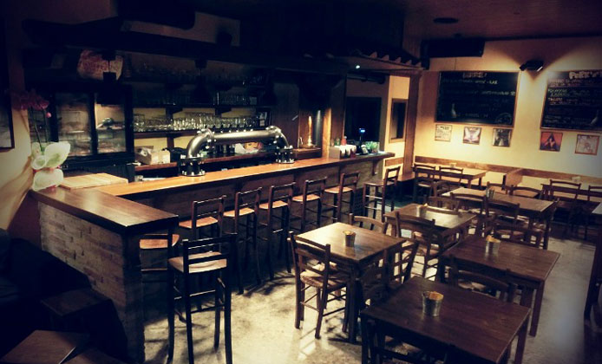
Pork’n’Roll ci piace molto per l’offerta di birre artigianali ma anche per una carta dei whisky eccezionale, che se la batte con quella de Le Bon Bock.
Via Carlo Caneva, 15, 00159 Roma
Telefono: 06 45551271
Leggi le recensioni di Pork’n’Roll.

R Cocktail Bar at Hotel Majestic
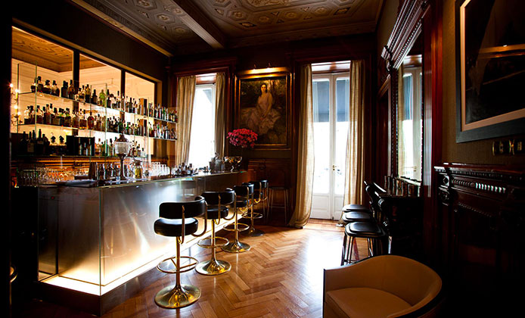
In uno dei più lussuosi hotel di Via Veneto potete sorseggiare le creazioni di Emanuele Broccatelli, creativo barman di esperienza internazionale.
Via Vittorio Veneto, 79, 00187 Roma
Telefono: 06 42144855

Remigio
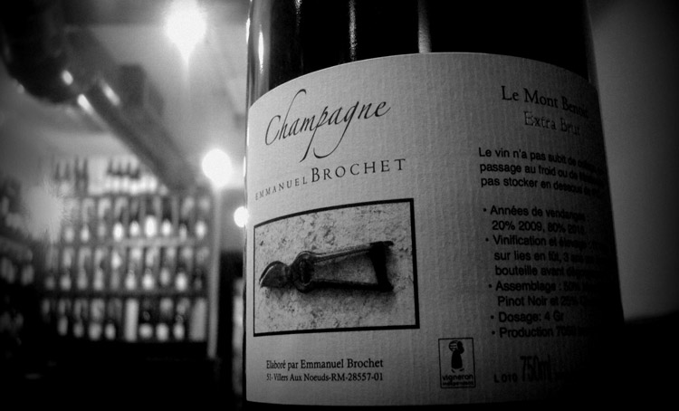
Questa Champagneria “tascabile” tra l’Appio e il Tuscolano è il posto giusto per annegare felicemente in un fiume di bollicine, ma anche di Riesling o Borgogna
Via Santa Maria Ausiliatrice, 15, 00181 Roma
Telefono: 06 789228
Leggi la recensione di Remigio.

Roscioli Caffè
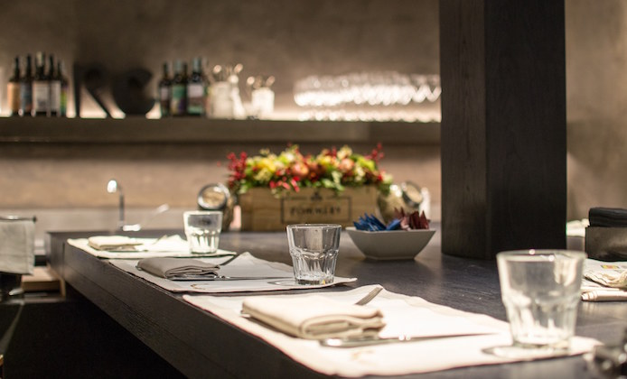
A due passi dalla celebre Salumeria – che ha una delle più belle selezioni di vino cittadine – da qualche tempo c’è questo locale con una ricca scelta di vini e bollicine e di cocktail.
Piazza Benedetto Cairoli, 16, 00186 Roma
Telefono: 06 89165330
Leggi la recensione di Roscioli Caffè.

Sogno Autarchico
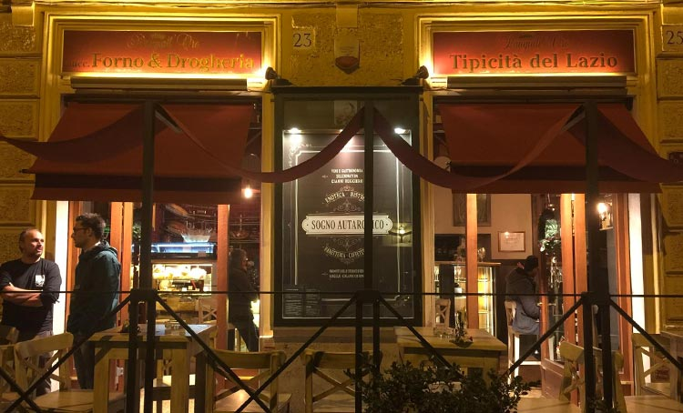
Si trova nel quartiere Prati il locale di Gianni Ruggiero, esperto e appassionato sommelier che vi farà trascorrere una piacevole serata sorseggiando ottimi vini.
Via Properzio, 23, 00193 Roma
Telefono: 06 68801310
Leggi la recensione di Sogno Autarchico.

Spirito
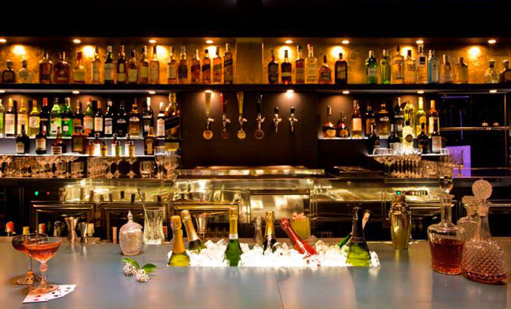
Da Spirito, elegante club celato dietro alle vetrate fumé, l’abilità di barman giovani ma esperti incontra l’atmosfera curata di un ritrovo d’altri tempi.
Via Fanfulla da Lodi, 53, 00176 Roma
Telefono: 327 2983900

The Gin Corner
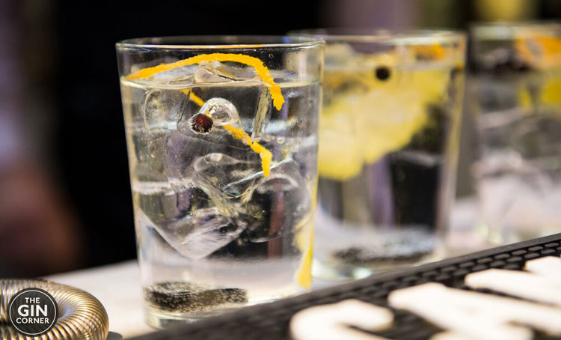
All’interno dell’Hotel Adriano, ecco un angolo tutto dedicato al mondo dei Gin. La bottiglieria supera quota 100 referenze di gin, selezionati dal team capitanato da Patrick Pistolesi.
Via di Pallacorda, 2, 00186 Roma
Telefono: 06 68802452

Tree Folk’s Pub
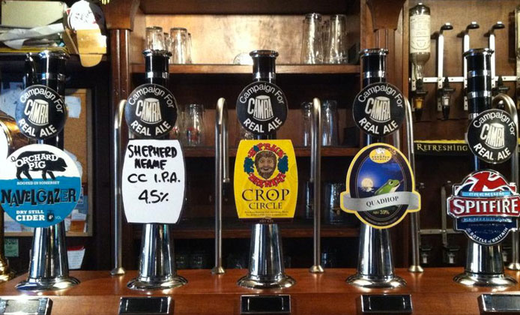
Un pezzo di UK al Colosseo: pub con sole birre a pompa, sidri inglesi e whisky da paura. Per gli amanti dei più classici pub.
Via Capo d’Africa, 33, 00184 Roma
Telefono: 349 3924075

E se ancora non fosse abbastanza, per superare alcolicamente questo San Valentino 2017, ecco i migliori cocktail bar di Roma.

